LIMITOWANA. EKSCYTUJĄca. ELEKTRYZUJĄCO ŻÓŁTA.
ALOX LIMITED EDITION 2023: kultowa kolekcja powraca
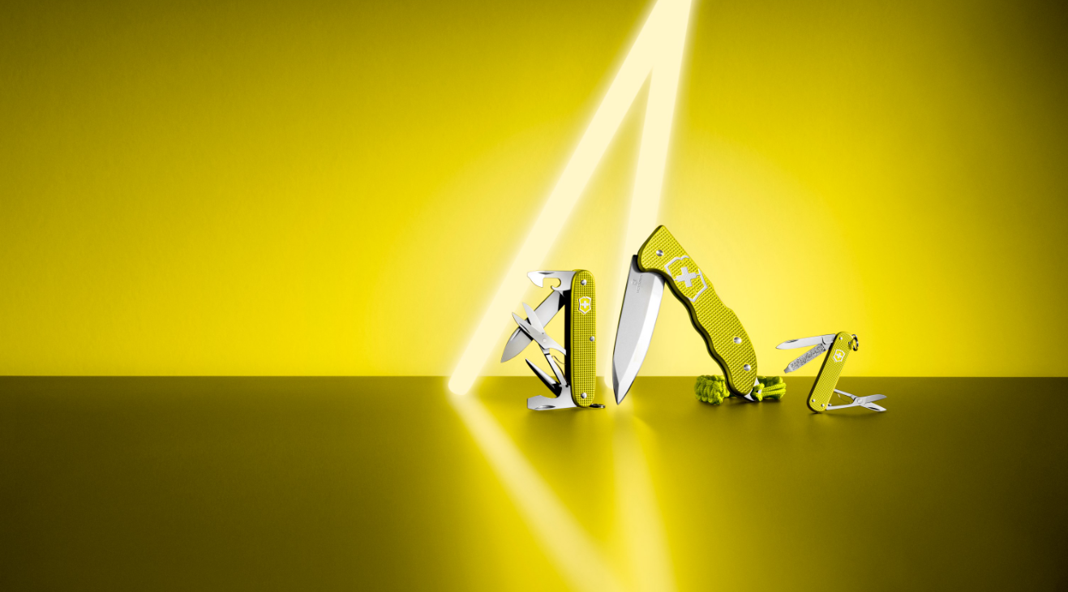
Alox Limited Edition 2023 to ekscytująca i przyciągająca wzrok kolekcja marki Victorinox. Scyzoryki w barwach elektryzującej żółci łączą funkcjonalność ze stylowym i dynamicznym designem.
Marka Victorinox przedstawia dziewiątą odsłonę jednej ze swoich flagowych kolekcji scyzoryków, Alox Limited Edition 2023. Co roku okładziny trzech wyjątkowych modeli zdobi inny kolor. Tegorocznym motywem jest przyciągający wzrok odcień żółtego – Electric Yellow, Zgodnie z zamysłem twórców ma on symbolizować pozytywną energię, odwagę i optymizm. Seria Alox Limited Edition jest doskonałym prezentem dla kolekcjonerów i fanów marki, którzy poszukują unikalnych produktów najwyższej jakości.
Scyzoryki Alox Limited Edition słyną ze swojej wytrzymałości. Ich okładziny są wycinane
z aluminium, wytłaczane, a następnie anodowane w procesie Eloxal. Dzięki temu powstaje warstwa zapewniająca ochronę przed uszkodzeniami i korozją. W tym procesie otrzymywany jest również kolor okładzin.
W kolekcji znalazły się trzy modele: Classic SD, Pioneer X i Hunter Pro. Każdy z nich posiada na odwrocie wygrawerowany rok produkcji. Scyzoryki sprzedawane są w eleganckich pudełkach upominkowych, wraz z certyfikatem.
Model Classic SD Alox ma zaledwie 58 milimetrów długości, a jednocześnie zawiera w sobie wiele przydatnych narzędzi. Jest wyposażony w ostrze, pilnik do paznokci, śrubokręt, nożyczki i kółko na klucze. To czyni go małym, lecz bardzo użytecznym scyzorykiem na co dzień.
Pioneer X Alox to niezawodne narzędzie, które można mieć zawsze pod ręką. 93-milimetrowy model zawiera ostrze, rozwiertak, szpikulec, otwieracz do puszek (ze śrubokrętem 3 mm), otwieracz do butelek (ze śrubokrętem 7 mm i przyrząd do zdejmowania izolacji), nożyczki
i kółko do kluczy.
Hunter Pro Alox to elegancki i poręczny scyzoryk, który sprawdzi się w każdej sytuacji – od terenowej przygody po zmagania w miejskiej dżungli. Jest wyposażony w duże ostrze, otwór na smycz, zawieszkę z paracordu i klips.
Alox Limited Edition 2023 można kupić w sklepach Victorinox oraz online. Kolekcja dostępna jest do wyczerpania zapasów.
Victorinox szczyci się ponad 135-letnim doświadczeniem w produkcji najwyższej jakości szwajcarskich noży, scyzoryków i narzędzi wielofunkcyjnych. Marka gwarantuje, iż wszystkie ostrza i narzędzia są wykonane z najwyższej jakości stali nierdzewnej. Każdy scyzoryk posiada wieczystą gwarancję na wszelkie wady materiałowe i produkcyjne. Ochrona środowiska i zrównoważony rozwój są częścią DNA marki, dlatego produkty tworzone są tak, aby służyły klientom przez całe życie.

SZCZEGÓŁY
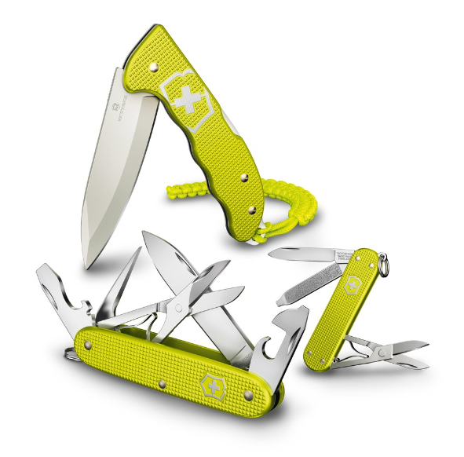
Alox Limited Edition 2023
LIMITOWANA. ENERGETYZUJĄCA. ELEKTRYZUJĄCO ŻÓŁTA.

Classic SD Alox Limited Edition 2023
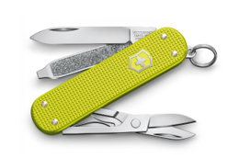
- małe ostrze
- nożyczki
- pilniczek do paznokci
- śrubokręt 2.5 mm
- kółko do kluczy

- wysokość: 6 mm
- długość: 58 mm
- waga: 17 g
Cena: 215 PLN

Pioneer X Alox Limited Edition 2023
- duże ostrze
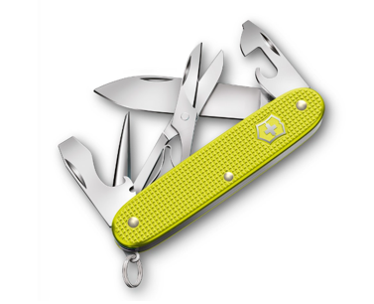
- rozwiertak, szpikulec
- otwieracz do puszek
- śrubokręt 3 mm
- otwieracz do butelek
- śrubokręt 7 mm
- przyrząd do zdejmowania izolacji
- nożyczki
- kółko do kluczy

- wysokość: 14.9 mm
- długość: 93 mm
- waga: 94.5 g
Cena: 380 PLN

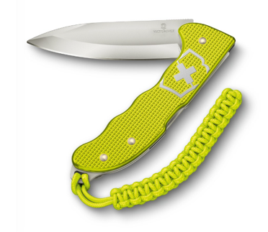
Hunter Pro Alox Limited Edition 2023
- duże ostrze
- klips
- otwór do przymocowania smyczy
- zawieszka z linki paracordu

- wysokość: 16 mm
- długość: 136 mm
- waga: 186 g
Cena: 620 PLN

PLIKI DO POBRANIA
Materiały graficzne dostępne tutaj

KONTAKT DLA MEDIÓW:
Angelika Waszkiewicz
Biuro Prasowe Victorinox PL
e-mail: angelika.waszkiewicz@more-ca.com
tel: +48 509 612 229

O FIRMIE VICTORINOX
Victorinox AG to rodzinna firma o zasięgu globalnym. Jej dzisiejsze kierownictwo to czwarte pokolenie rodziny założycieli. Siedziba firmy znajduje się w miejscowości Ibach w kantonie Schwyz – w samym sercu Szwajcarii. To tam Karl Elsener I, założyciel firmy, otworzył w 1884 roku zakład produkcji noży i – kilka lat później – opracował legendarny „Oryginalny Szwajcarski Scyzoryk Oficerski i Sportowy”. Dzisiaj firma produkuje nie tylko słynne na całym świecie scyzoryki, ale również wysokiej jakości noże do użytku domowego i profesjonalnego, zegarki, torby i akcesoria podróżne oraz wody toaletowe. W 2005 roku Victorinox przejął firmę Wenger SA z siedzibą w Delémont – renomowanego producenta scyzoryków i zegarków. Scyzoryki Wenger w 2013 roku zostały włączone do kolekcji Victorinox – aktualnie portfolio Wenger obejmuje zegarki oraz torby i akcesoria podróżne. Produkty Victorinox są dostępne online, w sklepach firmowych oraz w rozległej sieci sklepów spółek zależnych i u dystrybutorów w ponad 120 krajach. W 2019 roku zatrudniająca ponad 2100 pracowników firma osiągnęła obrót na poziomie 480 milionów franków szwajcarskich.

